PRESS RELEASE 合同会社EXNOA
報道関係者各位 2023年1月13日
梶島正樹×EXNOAがおくる
オリジナルアニメ『天地無用！GXP パラダイス始動編』OVA化決定！
2023年1月よりBlu-ray予約開始！
アニメキービジュアル/メインスタッフ＆キャスト公開
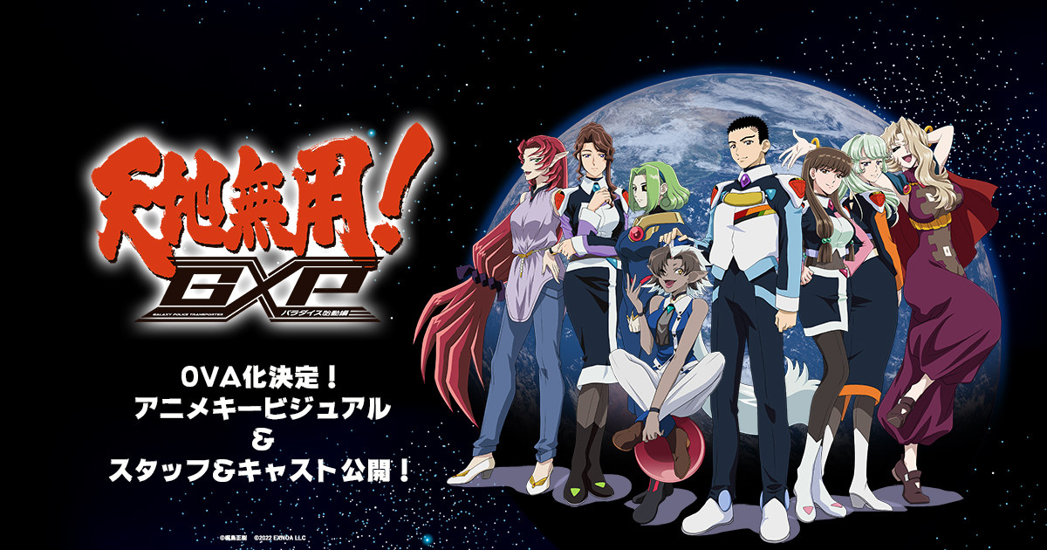
合同会社EXNOA（本社：東京都港区、CEO：村中 悠介、URL：https://games.dmm.com）は、 この度「天地無用！魎皇鬼」30周年として「天地無用！GXP パラダイス始動編」のOVA化・発売決定のご連絡と、アニメーションキービジュアルとメインスタッフ（コメント含む）・キャストの公開をお知らせいたします。

■あれから20年、新たなる「天地無用！GXP」アニメ化！
1992年にAICが企画・制作、パイオニアLDC（現NBCユニバーサル）より発売された、オリジナルビデオアニメーションを源流とし、2002年にO.A.されたTVアニメーション作品「天地無用！GXP」の新作となるアニメーションシリーズOVAとしてBlu-ray商品のリリースが決定！

Blu-ray商品の予約を2023年1月末より開始！発売スケジュール、商品詳細につきましては近日公開予定です。
またティザーサイトもアニメ化ビジュアルに更新。メインスタッフ、キャスト情報を公開しました。また本作公開にあたり、総監督、監督、キャラクターデザイナーからのメッセージもいただきました。今後も公式Twitterでも随時、作品情報などを公開していきます。

▼ティザーサイト：https://kinematics.jp/tenchi-gxp/
▼ティザーPV ：https://youtu.be/Xu5yAcDOtaw
▼公式Twitter：https://twitter.com/tenchi4th

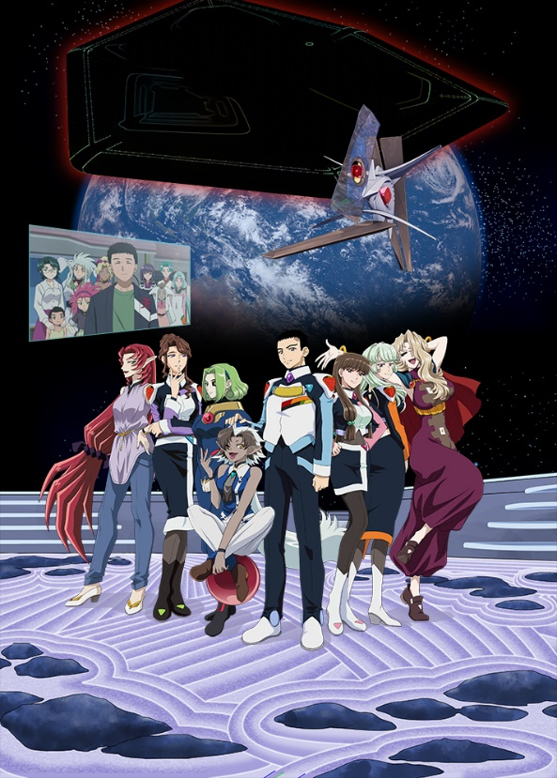

■アニメーションキービジュアル&メインスタッフ＆メインキャストを公開！
ティザーサイトのアニメビジュアル公開にあたり、メインスタッフとメインキャストを公開いたしました。またOVA化にあたり、総監督のねぎしひろしさん、監督浅見隆司さん、キャラクターデザインの柊 菜々さんから、コメントを頂きました。

＜メインスタッフ＞
原作・総監修・キャラクター原案：梶島正樹
総監督：ねぎし ひろし
（代表作：「天地無用！」TVシリーズ、「NG騎士ラムネ&40」、「妖逆門」、他多数）
監督：浅見隆司
（代表作：映画「君は彼方」、「ルパン三世PART6」、「パズドラ」シリーズ 演出他多数）
アニメーションキャラクターデザイン：柊 菜々
（代表作：「ぐらんぶる」、「ＤＩＶＥ！！」原画等、他多数）
シリーズ構成・脚本：白根秀樹
（代表作：映画「君は彼方」、「ルパン三世PART6」、「パズドラ」シリーズ、他多数）
総作画監督：阿部智之
色彩設計：川見拓也
美術監督：片平真司、和田いづみ
3DCGディレクター：佐藤 淳也
撮影監督：長牛 豊
編集：宇都宮 正記
音響監督：本田保則

アニメーション制作：AIC×セイバープロジェクト
制作協力：デジタルネットワークアニメーション

〈キャスト〉
山田 西南（やまだ せいな）cv：野島 裕史
正木 月湖（まさき つきこ）cv：ゆきのさつき
美希・シュタインベック（みき・-）cv：田中 理恵
キルシェ cv：豊口めぐみ
福（ふく）cv：中村 千絵
D（ディー）cv：内川 藍維
ジョビア・ジョビス（-）cv：柚木 涼香

柾木 天地（まさき てんち）cv：菊池 正美
白眉 鷲羽（はくび わしゅう）cv：小林 優子

神木・瀬戸・樹雷（かみき・せと・じゅらい）cv：野沢由香里
九羅密美守（くらみつ みかみ）cv：沢海 陽子
他

■アニメーション制作決定にあたり、メインスタッフからコメントが到着！
制作開始告知にあたり、総監督、監督、キャラクターデザインのお三方から、コメントを頂けました。

＜総監督 ねぎしひろし様＞
パラダイス・ウォー(始動編？)をOVAで制作すると決まった後に梶島さんからプロットが上がって来たのですが全然、設定が分かりませんでしたw。
結局、1番最初にやった作業は天地ワールドの時系列表と相関図の作成です。
底なし沼に入り込んだ中、天地ワールドの真の世界が分かって来るとディープファンが追いかけてる理由が理解出来た気がします。

＜監督 浅見 隆司様＞
私自身、天地無用シリーズに関わるのはin LOVE2以来23年ぶりですので
懐かしい我が家に帰ってきたようでとても感慨深いです。
その間も様々なメディアで繰り広げられてきた天地無用！を
ずっと応援してきたファンの皆様の期待に応えられるよう
スタッフ一同頑張っておりますのでご期待ください。

＜キャラクターデザイン 柊 菜々様＞
壮大な天地ワールドですが、シナリオから絵コンテになり梶島さんのコメントとラフデザインを拝見するたびにワクワクします！
和テイストをベースにしっかりとSF要素を盛り込んだ世界観が大好きです。
そのニュアンスを崩さず梶島さんの意図を汲み取れているか不安ですが、西南君たちを宜しくお願いします！

■「天地無用！」シリーズについて
1992年にAICが企画・制作、パイオニアLDC（現NBCユニバーサル）より発売された、オリジナルビデオアニメーション「天地無用！魎皇鬼」を源流とし、過去OVA/TVシリーズ/劇場版など、映像メディアだけでなく、PC・コンシューマゲーム機など、各メディアにて展開されてきました。またアニメツーリズムの先駆けとして「聖地巡礼」をファンたちが率先して行われた初期の作品でもあります。本作は梶島正樹が手掛けるTVアニメーションシリーズとして、2002年にO.A.された「天地無用！GXP」の流れを汲むタイトルです。現在「天地無用！魎皇鬼」第伍期シリーズまで展開中！
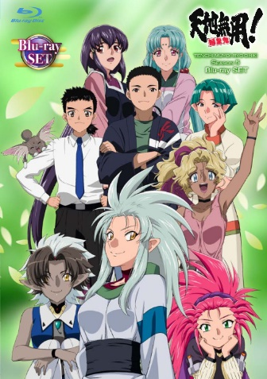

■「天地無用！GXP パラダイス始動編」とは
驚異的な不運を持つ男子高校生「山田西南」(やまだせいな)は、ひょんなことから宇宙に、そして「樹雷」と関わり、ギャラクシーポリスを養成する「GPアカデミー」を経て、数多多数の宇宙海賊を捕縛、壊滅に追いやるなど多大な功績を残す。そして銀河連盟や宇宙の根幹に関わる存在と交わり、彼の世界は一変したのだった。そして新たな嫁（？）たちを引き連れ、再び地球へと帰還したのも束の間、新たな任務に携わることに。その先に待つのは不幸か！？ 西南に関わる新たなる面々にもその余波が…。
「天地無用！魎皇鬼」第四期、第伍期シリーズとも繋がる新シリーズ、ここにスタートします。

権利表記 ： ©梶島正樹 ©2022 EXNOA LLC

■報道関係者用 本件に関するお問い合わせ
合同会社 EXNOAプレス窓口
E-MAIL：dmmgames-press@dmm.com

